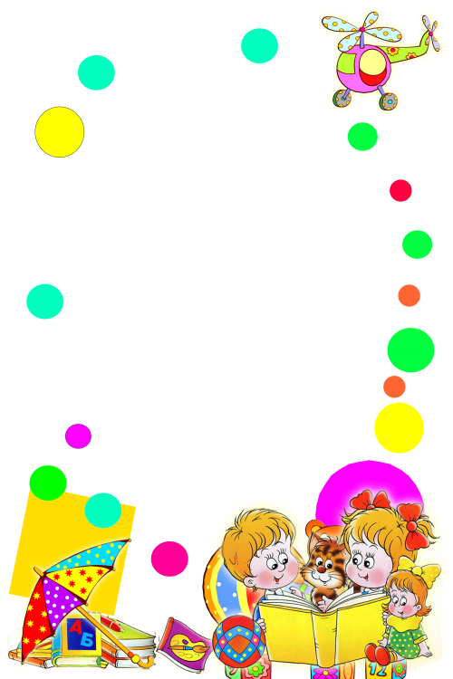**«ПАЛЬЧИКИ ЗДОРОВАЮТСЯ»**

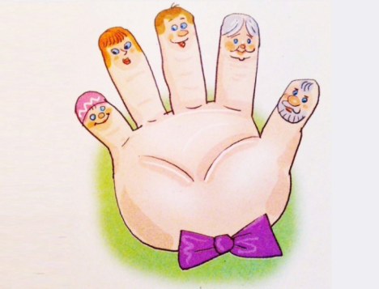  
**Утром встали пальчики- маленькие мальчики,  
  
Друг другу обрадовались, Здороваться начали.   
  
Здравствуй, пальчик, здравствуй пальчик….**  
*(поочерёдное соприкосновение большого пальца руки ребёнка с кончиками остальных пальцев той же руки)*

«МЫШКИ ИСПУГАЛИСЬ»

**Один, два, три, четыре, пять,   
Вышли мышки погулять!   
Испугались кошки, спрятались опять.** *(Берём кулак ребёнка в свой кулак, как бы сверху обнимаем плотно кулак ребёнка. На первые 2 строчки поворачиваем аккуратно кулак ребёнка по часовой стрелке. На слова «гулять» - отпускаем руку ребёнка, помогаем ему растопырить пальчики и пошевелить ими. На слова «спрятались опять», быстро собираем руку ребёнка опять в свой кулак-норку)* 

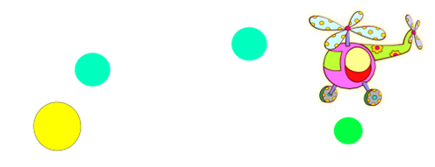

**ПАЛЬЧИКОВЫЕ ИГРЫ**

**ДЛЯ ДЕТЕЙ**

**1- 2 ЛЕТ**



«БЕЛОЧКА»

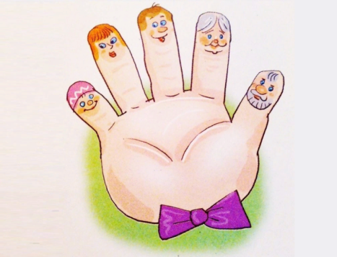*(по мотивам народной песенки)   
(поглаживаем руку, расправляя кулачок)***Сидит белка на тележке,   
Продаёт свои орешки;***(поочерёдно разгибать все пальцы, начиная с большого)***Лисичке-сестричке,   
Воробью, синичке,   
Мишке косолапому,   
Заиньке усатому.**

«ШАЛУН»

*(аналог всем известной сорок-вороны)  
(на первые две строчки чертить круговые линии на ладошке малыша)*   
**Наша Маша варила кашу   
Кашу сварила, малышей кормила.***(на следующие 2 строчки загибать пальцы с проговариванием соответствующих слов)***Этому дала, этому дала,   
Этому дала, этому дала,   
А этому - не дала.   
Он много шалил,   
Свою тарелку разбил.**   
*(со словами последней строчки пальцами другой руки брать мизинчик и слегка покачивать)*



«ЁЛОЧКА»  
  
**Праздник приближается, ёлка наряжается:  
Шарики висят** *(упражение-фонарики, кисти рук крутятся в воздухе)***Звёздочки горят,  
А хлопушка – бом** *(хлопок в ладоши)***Конфетти кругом!**